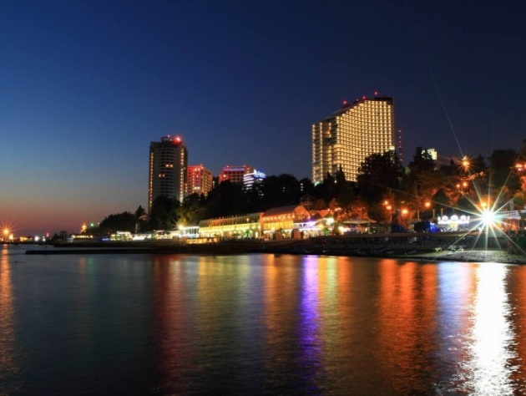***Солнечный Сочи***

***07.05.2024-12.05.2024***

***В Сочи уже теплое море, ласковое солнце***

***Я люблю свой город Сочи, самый лучший, межлду прочим***

* Выезд в 17-00 из Донецка рот Мотеля комфортабельным автобусом.

Прибытие в Сочи. Встреча с экускурсоводом.

Обзорная автобусно-пешеходная экскурсия по городу

**Парк «Ривьера» уже на протяжении многих лет остаётся одним из самых ярких и красочных достопримечательностей города.**

В парке для взрослых и детей предусмотрена масса развлечений и мест отдыха: многочисленные аттракционы, спортивные площадки с тренажерами, историческая зона с интерактивным стендом, «Читай-парк», в которой каждый может отдохнуть, почитать книгу или подзарядиться, Арт-ярмарка, на которой постоянно проходят красочные события, Зоопарк Рио, пингвинарий, Музей занимательных наук «Гениум», «Дом Великана» и многое другое!

***Театральная площадь***

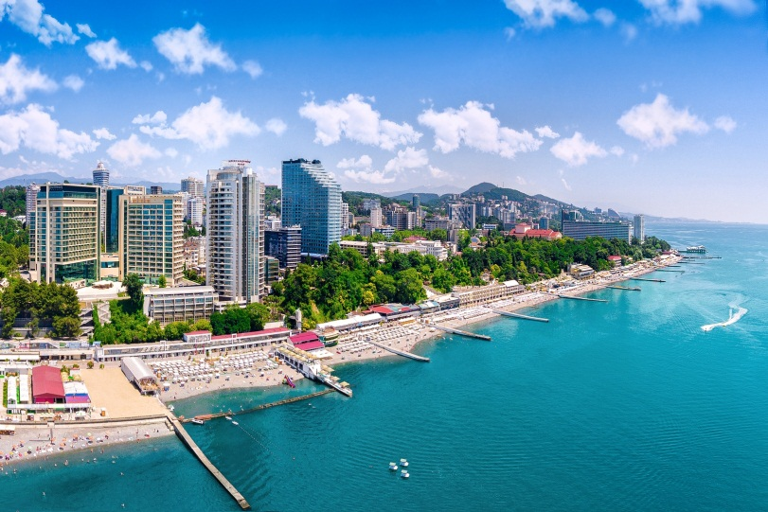***Морской порт***

* Завтрак. ***Экскурсия на Красную поляну.***

***Красная Поляна – известный горнолыжный курорт, который еще называют «русской Швейцарией».*** Он находится в Адлерском районе города Сочи, в 39 км от побережья Черного моря. Поселок находится среди гор, и сюда часто приезжают любители активного отдыха. Природа в окрестностях невероятно красива – крутые склоны, поросшие растительностью, ущелья, водопады, горные реки…

И, разумеется, воздух здесь необыкновенный – чистый и свежий.

***Изюминка для любимых туристов – Сочи парк. Единый входной билет включает прогулку по тематическим землям, безлимитный прокат на аттракционах, посещение дельфинария, совариума, экскурсии в Атомариуме, игровые площадки на территории Сочи Парка.***

* Свободный день. На ваше усмотрение – море, пляжи, солнце в самом райском уголке Росии.

***В стоимость путевки входит проезд, автобусное обслуживание экскурсий, экскурсионное обслуживание, проживание, питание.***

***Турист должен иметь при себе правильно оформленные документы для прохождения таможни. , обувь и одежду по сезону, тормозок на один день, хорошее настроение, средства на дополнительные экскурсии и входные билеты.***

***Организация не несет ответственности за проблемы туриста на таможне***

***Стоимость тура 20000 рублей, для членов профсоюза и учащейся молодёжи – 18000 рублей.***

Удешевление за счет городской организации 2000р.

**Заявки подавать до 20.04.2024 в Территориальную организацию Общероссийского Профсоюза образования г.о.Снежное**